

**ESCUELA SUPERIOR DE INGENIERÍA**

**INGENIERO TÉCNICO INFORMÁTICA DE SISTEMAS**

DIDACTICGAME: PLATAFORMA DIDÁCTICA PARA ANDROID Y ESCRITORIO.

Israel Alías Perdigones

Cádiz, Mayo 2016

**Índice**

1. **Introducción**
   1. Motivación
   2. Objetivos
   3. Alcance
2. **Planificación**
   1. Fases
   2. Diagramas de Gantt
3. **Análisis**
   1. Modelo de casos de uso
   2. Modelo conceptual de datos
   3. Modelo de comportamiento del sistema
4. **Diseño**
   1. Herramientas utilizadas
   2. Organización
5. **Implementación**
   1. Tecnologías
   2. Detalles
6. **Pruebas**
7. **Conclusiones**
   1. Opiniones
8. **Síntesis**
9. **Trabajo futuro**
10. **Manuales**
    1. Instalación
    2. Uso
    3. Introducción de datos
11. **Bibliografía**
12. **Introducción**

En los últimos años, diversos estudios han demostrado que las actividades lúdicas mejoran el aprendizaje de los estudiantes. Por ello, es necesario desarrollar dichas actividades con la finalidad de potenciar el conocimiento de las diferentes áreas de estudio.

Actividades como las propuestas en este proyecto son un ejemplo de que la tecnología sigue estando al servicio de aquel que la precisa solucionando nuestros problemas del día a día. En el presente proyecto se aborda este objetivo desarrollando un cliente Android y otro para escritorio que nos permite, como ya se ha comentado, de una forma lúdica adquirir conocimientos de cualquier materia mediante el aprendizaje de los principales conceptos que nos ocupen. Esto se lleva a cabo mediante la simulación de varios concursos televisivos, como por ejemplo “Pasapalabra” o “¿Quién quiere ser millonario?”, con los que el usuario puede centrarse principalmente en el aprendizaje de los conceptos y no tanto en la mecánica del juego.

A través de estos juegos y mediante las plataformas para los que están disponibles, se puede llevar a cabo este tipo de aprendizaje, de forma individual (cliente Android) o de forma grupal (con un ordenador personal o mediante su proyección en un aula)

Una de las principales características del proyecto es que permite a sus usuarios elegir el ámbito de estudio, al poder introducir cualquier batería de conceptos y definiciones que sean oportunos.

Además de esto, futuras ampliaciones, como la introducción de otros juegos, la posibilidad de elegir los conceptos según la temática a estudiar en cada momento o el uso de la aplicación en otros entornos de ejecución, hacen de este proyecto el comienzo de una herramienta con la que muchos puedan hacer del estudio un hobby.

* 1. Motivación

No quería comenzar el desarrollo de este documento sin explicar a groso modo la situación en la que me encuentro en el momento de desarrollar este proyecto.

Todo se remonta al año 2009 en el que finalizo la educación secundaria obligatoria y me dispongo a la elección del que probablemente sea mi ámbito laboral por el resto de mi vida, cosa que nunca es sencilla ni definitiva.

Mis influencias familiares me llevan a la elección de las fuerzas armadas como futuro laboral, y la escala de oficiales como meta. Por lo tanto las opciones que se me plantean son la realización de una academia de cinco años o la realización de una diplomatura y la consiguiente academia de dos años. Esta última opción es la elegida y por lo tanto solo restaba la elección de la diplomatura a realizar. Una vez más las influencias familiares me llevan a la elección de la ingeniería técnica informática.

Después de todos los cursos académicos, unos con más fortuna que otros, me llevan a la obtención de todos los créditos necesarios para poder plantearme el siguiente pasó a seguir, y no, no era la realización de este proyecto, sino el ingreso en la academia de infantería de marina.

Al término del periodo de formación y la posterior incorporación al destino se me plantea la necesidad de la realización de este proyecto para la posterior realización del concurso/oposición para el acceso a la escala de oficiales del ejército.

Y este es el punto en el que nos encontramos, en la obtención del último requisito para alcanzar la mayor meta en mi vida hasta ahora.

* 1. Objetivos

El principal objetivo de este proyecto es el empleo del apoyo ofimático para el aprendizaje, a nivel personal o a nivel grupal, de los conceptos más genéricos o más específicos de cualquier ámbito en el que se emplee.

Los objetivos a alcanzar en la realización del proyecto son:

* + - * + Creación de una aplicación multiplataforma orientada al aprendizaje de cualquier temática. Dicha aplicación constará de las siguientes características generales:

Elección de cualquier temática de estudio mediante la introducción libre de la batería de conceptos y preguntas.

Carga automática de las preguntas y respuestas especificadas en un formato concreto.

Personalización de cada sesión según la funcionalidad que se le quiera dar a la aplicación (un único jugador, varios, con/sin temporizador, etc.)

Administración del perfil de cada usuario.

Seguimiento del progreso en el aprendizaje mediante las puntuaciones almacenadas de cada sesión.

* + - * + La aplicación estará disponible tanto para un entorno Android como para un entorno de escritorio.
  1. Alcance

El uso de esta aplicación está orientado al aprendizaje de los distintos términos que sean precisos en cualquier ámbito de estudio, es por ello que el usuario no ha de ser encasillado en edad o tema de estudio y de ahí su versatilidad en lo referente al qué y al cómo se estudia dicha terminología.

Es por ello que se precisa del desarrollo de dos clientes, para dispositivos móviles y de escritorio con los cuales se puede abarcar cualquier edad y estilo de vida.

En primer lugar se desarrollara un cliente para dispositivos móviles que permita a cualquier usuario con un dispositivo Android el uso de este soporte para su aprendizaje personal. En segundo lugar un cliente para escritorio que permita su uso tanto a nivel personal como grupal y su consiguiente beneficio al interaccionar con otros usuarios.

1. **Planificación**
   1. Fases

A continuación se presentan los distintos periodos de desarrollo que se han llevado a cabo para la realización del proyecto

* + 1. Primera fase (toma de contacto con las tecnologías):

Mis primeros pasos en el desarrollo del proyecto se dieron cuando contrastaba información acerca de las diferentes posibles elecciones de herramientas para el desarrollo de un videojuego, ya que en la carrera no pude cursar la asignatura destinada a dicho fin y la curiosidad me llevaba a aprender sobre el tema.

Fue entonces cuando un compañero me comenta que su proyecto se basa precisamente en el aprendizaje de LibGDX como framework para el desarrollo de videojuegos multiplataforma y es cuando empiezo a investigar sobre el tema.

* + 1. Segunda fase (primeras pruebas):

Es entonces cuando realizo varias pruebas que consisten en la reproducción de varios juegos clásicos y otros no tanto, con los que puedo empezar a familiarizarme con el entorno y puedo empezar a integrar diferentes herramientas que enriquecen la experiencia. Juegos como Súper Mario Bross o 1942 sirven como inspiración para entender el reto al que me enfrento sin más ayuda que un buscador y muchas dudas.

* + 1. Tercera fase (elección del proyecto final)

Una vez que confirme que LibGDX era el framework que quería usar y que por lo tanto Java era el lenguaje a emplear, el siguiente paso era la búsqueda del proyecto en concreto a desarrollar.

Después de unas semanas de correos con varios posibles tutores, escogí el proyecto en cuestión por su gran versatilidad y su enfoque en el aprendizaje didáctico.

* + 1. Cuarta fase (planteamiento de la interfaz gráfica)

El proyecto se basa en el uso de una interfaz gráfica intuitiva para el aprendizaje mediante juegos de cualquier temática, por lo tanto mis primeros pasos fueron referentes al desarrollo de esta interfaz a nivel gráfico y por ultimo implementación.

Lo primero fue el desarrollo de todas las pantallas de menús de administración de jugadores y conceptos que luego se mostrarían en los juegos en cuestión.

Posteriormente se desarrolló el primer juego ambientado en el programa de televisión ¨Pasapalabra¨, en el que el jugador debe encontrar la palabra que corresponde a la descripción que se le plantea.

Más tarde se desarrolló una simulación del programa de televisión “¿Quién quiere ser millonario?” en el que el usuario debe contestar una serie de preguntas en las que dispone de cuatro posibles respuestas, siendo una de ellas la correcta.

* + 1. Quinta fase (administración de la información)

Luego de realizar el diseño y desarrollo de la interfaz gráfica, se plantea la necesidad de elegir la correcta organización y almacenamiento de la información a emplear. Al ser la información a almacenar de no muy gran tamaño, se decide el uso de SQLite como herramienta de administración de la base de datos, lo que nos permite un menor coste en las búsquedas asi como en el almacenamiento de la información. La información se almacenara en una serie de tablas con las que la informacion puede ser fácilmente consultada y modificada.

* + 1. Sexta fase (obtención de los ejecutables)

Para poder emplear este proyecto como una herramienta de aprendizaje es necesario disponer de dos ejecutables, el concerniente a Android y al escritorio, para poder ser empleados en los distintos escenarios que se presenten según el ámbito de aprendizaje.

* + 1. Séptima fase (realización de pruebas)

Para comprobar el correcto funcionamiento del programa, se han de realizar diferentes pruebas que abarquen todos los posibles puntos en los que el programa pueda generar un mal funcionamiento. Considerando que cada módulo añadido ha sido probado por separado antes de su integración, solo restará probar el programa al completo como suma de sus partes. Se ha de tener en cuenta que el programa se enfoca al uso educativo y por lo tanto el control de la información a mostrar dependerá exclusivamente del usuario final.

Es interesante considerar que la comprobación de su correcto funcionamiento se ha llevado a cabo por usuarios en distintos ámbitos de estudios, lo que permite contrastar sus diferencias de manejo e introducción de información.

* + 1. Octava fase (realización de la memoria)

Esta fase, que abarca la mayoría del proyecto, es quizás la más tediosa ya que no se trata más que de documentar todos los pasos que se van dando en el desarrollo de este proyecto.

* + 1. Novena fase (desarrollo de la presentación)

Todo proyecto necesita ser expuesto por su autor y aquí es donde se le dedica tiempo a la realización de una presentación que, una vez expuesta, da a conocer a grandes rasgos, los pasos que se han seguido para el desarrollo de este proyecto.

* 1. 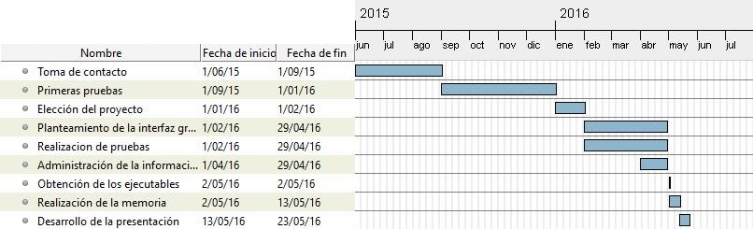Diagrama de Gantt

1. **Análisis**
2. 1. Modelo de casos de uso
      1. Modelo general de casos de uso

Primero se muestra el modelo general y posteriormente se analizan individualmente cada uno de los casos de uso:

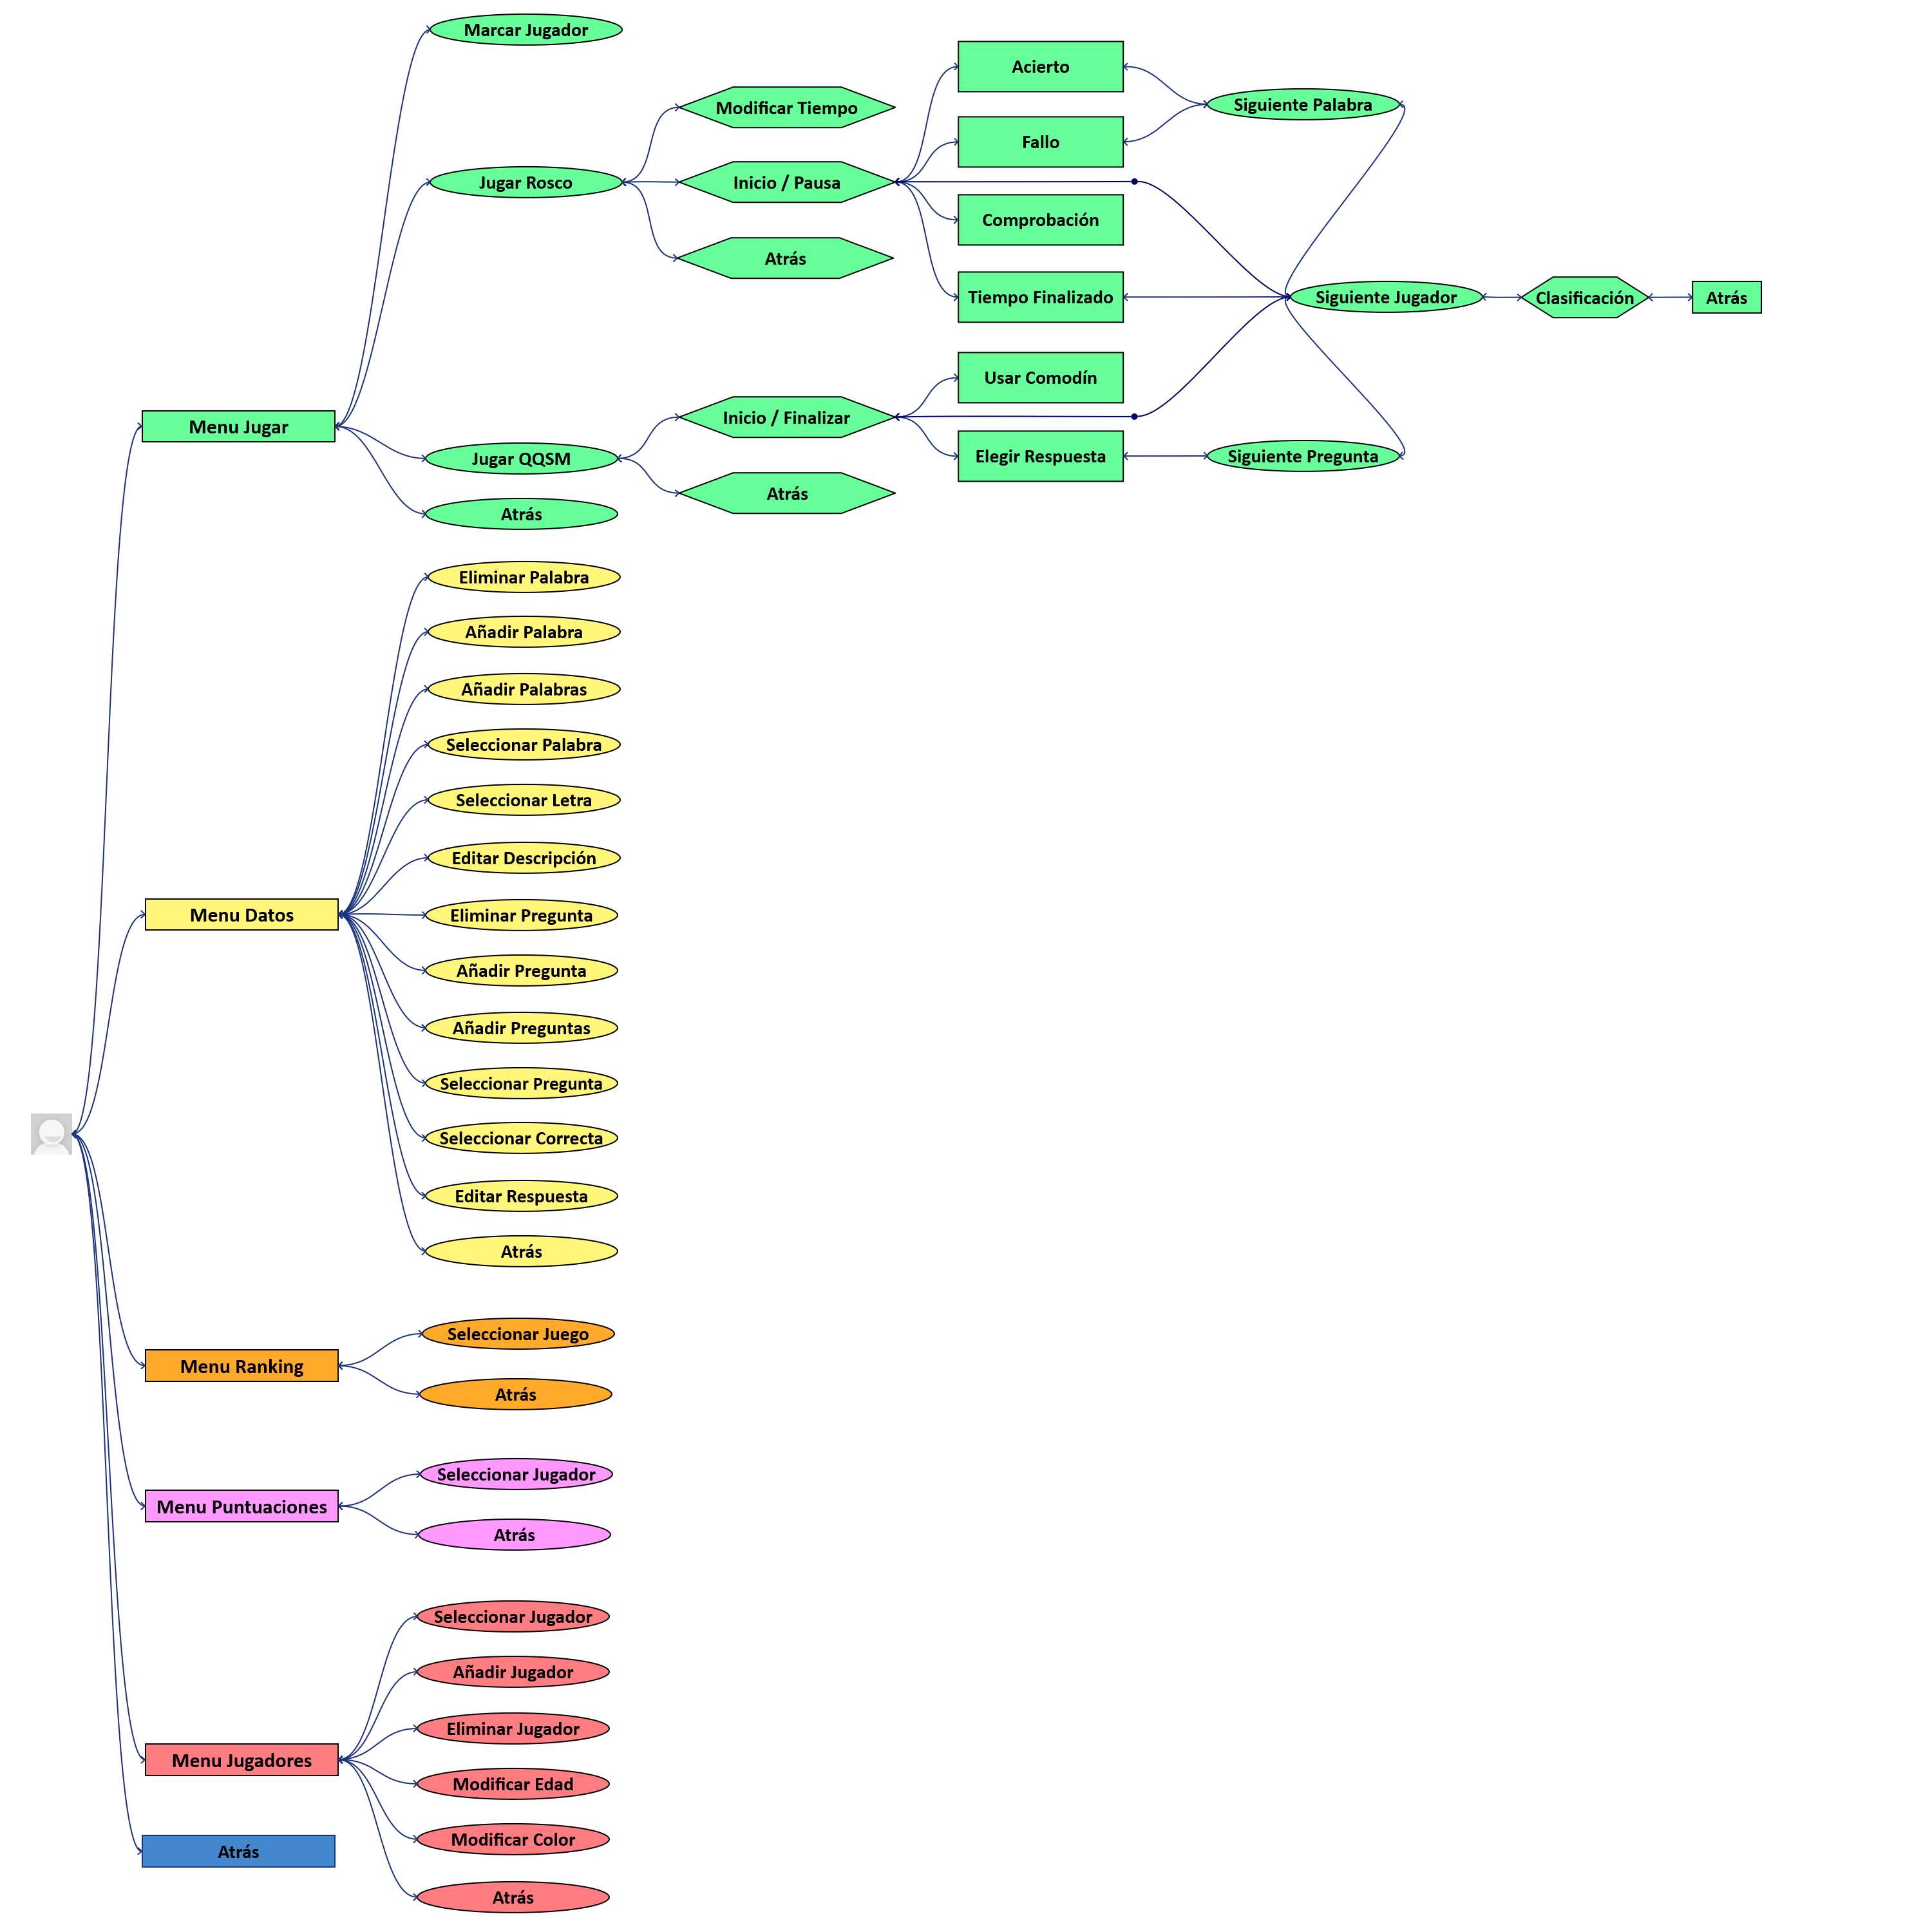

|  |  |
| --- | --- |
| Caso de uso | Menú Jugar |
| Descripción | Mostrar el menú jugar |
| Escenario principal | Se muestra el menú de inicio  El jugador selecciona el botón de menú jugar  Se muestra el menú jugar |

|  |  |
| --- | --- |
| Caso de uso | Menú Datos |
| Descripción | Mostrar el menú datos |
| Escenario principal | 1. Se muestra el menú de inicio 2. El jugador selecciona el botón de menú datos 3. Se muestra el menú datos |

|  |  |
| --- | --- |
| Caso de uso | Menú Ranking |
| Descripción | Mostrar el menú ranking |
| Escenario principal | 1. Se muestra el menú de inicio 2. El jugador selecciona el botón de menú ranking 3. Se muestra el menú ranking |

|  |  |
| --- | --- |
| Caso de uso | Menú Puntuaciones |
| Descripción | Mostrar el menú puntuaciones |
| Escenario principal | 1. Se muestra el menú de inicio 2. El jugador selecciona el botón de menú puntuaciones 3. Se muestra el menú puntuaciones |

|  |  |
| --- | --- |
| Caso de uso | Menú Jugadores |
| Descripción | Mostrar el menú jugadores |
| Escenario principal | Se muestra el menú de inicio  El jugador selecciona el botón de menú jugadores  Se muestra el menú jugadores |

|  |  |
| --- | --- |
| Caso de uso | Atrás |
| Descripción | Mostrar pantalla anterior o cerrar la aplicación |
| Escenario principal | Se muestra la pantalla en cuestión  El jugador selecciona el botón atrás o pulsa el botón secundario si se encuentra en la aplicación para escritorio, o pulsa el botón de retroceso o el botón home si se encuentra en la aplicación para Android  Se cierra la aplicación si se encuentra en el menú inicial |
| Escenario alternativo | 1. La pantalla actual es el menú jugar    1. Se muestra el menú inicio 2. La pantalla actual es el menú datos 3. Se actualizan en la base de datos los valores que hayan sido modificados y no hayan sido actualizados todavía 4. Se muestra el menú inicio 5. La pantalla actual es el menú ranking 6. Se muestra el menú inicio 7. La pantalla actual es el menú puntuaciones 8. Se muestra el menú inicio 9. El menú actual es el menú jugadores 10. Se muestra el menú inicio 11. La pantalla actual es el juego rosco 12. Se muestra el menú jugar 13. La pantalla actual es el juego qqsm 14. Se muestra el menú jugar 15. La pantalla actual es clasificación 16. Se muestra el menú jugar |

|  |  |
| --- | --- |
| Caso de uso | Marcar Jugador |
| Descripción | Seleccionar los jugadores que jugarán |
| Escenario principal | 1. Se muestra el menú jugar 2. El usuario marca o desmarca un jugador 3. El jugador marcado se añade para participar en el juego en el momento en el que un juego se inicia |

|  |  |
| --- | --- |
| Caso de uso | Jugar Rosco |
| Descripción | Iniciar el juego rosco |
| Escenario principal | 1. Se muestra el menú jugar 2. El usuario pulsa el botón del juego rosco 3. Se muestra la pantalla del juego rosco si hay algún jugador seleccionado |

|  |  |
| --- | --- |
| Caso de uso | Jugar QQSM |
| Descripción | Iniciar el juego qqsm |
| Escenario principal | 1. Se muestra el menú jugar 2. El usuario pulsa el botón del juego qqsm 3. Se muestra la pantalla del juego qqsm si hay algún jugador seleccionado |

|  |  |
| --- | --- |
| Caso de uso | Eliminar Palabra |
| Descripción | Se elimina la palabra de la base de datos |
| Escenario principal | 1. Se muestra el menú datos 2. El usuario pulsa el botón de eliminar la palabra actual 3. Se elimina la palabra mostrada de la base de datos 4. Se muestra la siguiente palabra almacenada |

|  |  |
| --- | --- |
| Caso de uso | Añadir Palabra |
| Descripción | Añadir una nueva palabra a la base de datos |
| Escenario principal | 1. Se muestra el menú datos 2. El usuario pulsa el botón de añadir una nueva palabra 3. Se escribe la nueva palabra 4. Se escribe la descripción de la nueva palabra 5. Se muestra la nueva palabra 6. Se muestra la primera letra de la nueva palabra 7. Se muestra la descripción de la nueva palabra |
| Escenario alternativo | 1. Se cancela la introducción de la nueva palabra 2. Se muestra el menú datos sin modificar 3. Se cancela la introducción de la nueva descripción 4. Se muestra el menú datos sin modificar |

|  |  |
| --- | --- |
| Caso de uso | Añadir Palabras |
| Descripción | Añadir las palabra de un fichero a la base de datos |
| Escenario principal | 1. Se muestra el menú datos 2. El usuario pulsa el botón de añadir palabras de un fichero 3. Se selecciona el fichero 4. Se añaden las nuevas palabras a la base de datos 5. Se muestra la nueva palabra 6. Se muestra la letra añadida de la nueva palabra 7. Se muestra la descripción de la nueva palabra |

|  |  |
| --- | --- |
| Caso de uso | Seleccionar palabra |
| Descripción | Mostrar una palabra |
| Escenario principal | 1. Se muestra el menú datos 2. El usuario selecciona otra palabra a mostrar 3. Se muestra la letra de la palabra 4. Se muestra la descripción de la palabra |

|  |  |
| --- | --- |
| Caso de uso | Seleccionar letra |
| Descripción | Modificar la letra de la palabra |
| Escenario principal | 1. Se muestra el menú datos 2. El usuario selecciona otra letra a mostrar 3. Se actualiza en la base de datos la nueva letra seleccionada de la palabra mostrada |

|  |  |
| --- | --- |
| Caso de uso | Editar descripción |
| Descripción | Modificar la descripción de la palabra |
| Escenario principal | 1. Se muestra el menú datos 2. El usuario edita la descripción de la palabra mostrada 3. El usuario pulsa el botón intro y se actualiza la descripción en la base de datos |
| Escenario alternativo | 1. El usuario no pulsa el botón intro y no se actualiza la descripción en la base de datos |

|  |  |
| --- | --- |
| Caso de uso | Eliminar Pregunta |
| Descripción | Se elimina la pregunta de la base de datos |
| Escenario principal | 1. Se muestra el menú datos 2. El usuario pulsa el botón de eliminar la pregunta actual 3. Se elimina la pregunta mostrada de la base de datos 4. Se muestra la siguiente pregunta almacenada |

|  |  |
| --- | --- |
| Caso de uso | Añadir Pregunta |
| Descripción | Añadir una nueva pregunta a la base de datos |
| Escenario principal | 1. Se muestra el menú datos 2. El usuario pulsa el botón de añadir una nueva pregunta 3. Se escribe la nueva pregunta 4. Se escribe la respuesta correcta 5. Se escribe la primera respuesta incorrecta 6. Se escribe la segunda respuesta incorrecta 7. Se escribe la tercera respuesta incorrecta 8. Se muestra la nueva pregunta 9. Se muestra la respuesta correcta 10. Se muestran las respuestas incorrectas |
| Escenario alternativo | 1. Se cancela la introducción de la nueva palabra 2. Se muestra el menú datos sin modificar 3. Se cancela la introducción de la respuesta correcta 4. Se muestra el menú datos sin modificar 5. Se cancela la introducción de la primera respuesta incorrecta 6. Se muestra el menú datos sin modificar 7. Se cancela la introducción de la segunda respuesta incorrecta 8. Se muestra el menú datos sin modificar 9. Se cancela la introducción de la tercera respuesta incorrecta 10. Se muestra el menú datos sin modificar |

|  |  |
| --- | --- |
| Caso de uso | Añadir Palabras |
| Descripción | Añadir las preguntas de un fichero a la base de datos |
| Escenario principal | 1. Se muestra el menú datos 2. El usuario pulsa el botón de añadir preguntas de un fichero 3. Se selecciona el fichero 4. Se añaden las nuevas preguntas a la base de datos 5. Se muestra la nueva pregunta 6. Se muestra la respuesta correcta de la nueva pregunta 7. Se muestran las respuestas de la nueva pregunta |

|  |  |
| --- | --- |
| Caso de uso | Seleccionar pregunta |
| Descripción | Mostrar una pregunta |
| Escenario principal | 1. Se muestra el menú datos 2. El usuario selecciona otra pregunta a mostrar 3. Se muestra la respuesta correcta de la pregunta 4. Se muestran las respuestas de la pregunta |

|  |  |
| --- | --- |
| Caso de uso | Seleccionar respuesta correcta |
| Descripción | Modificar la respuesta correcta de la pregunta |
| Escenario principal | 1. Se muestra el menú datos 2. El usuario selecciona otra respuesta correcta 3. Se actualiza en la base de datos la nueva respuesta correcta seleccionada de la pregunta mostrada |

|  |  |
| --- | --- |
| Caso de uso | Editar respuesta |
| Descripción | Modificar la respuesta de la pregunta |
| Escenario principal | 1. Se muestra el menú datos 2. El usuario edita una respuesta de la pregunta mostrada 3. El usuario pulsa el botón intro y se actualiza la respuesta modificada en la base de datos |
| Escenario alternativo | 1. El usuario no pulsa el botón intro y no se actualiza la respuesta en la base de datos |

|  |  |
| --- | --- |
| Caso de uso | Seleccionar Juego |
| Descripción | Mostrar el ranking de cada juego |
| Escenario principal | 1. Se muestra el menú ranking 2. El usuario selecciona un juego 3. Se muestra el ranking de las mejores puntuaciones del juego seleccionado |

|  |  |
| --- | --- |
| Caso de uso | Seleccionar Jugador |
| Descripción | Mostrar las puntuaciones de cada jugador |
| Escenario principal | 1. Se muestra el menú puntuaciones 2. El usuario selecciona un jugador 3. Se muestran las puntuaciones del jugador seleccionado |

|  |  |
| --- | --- |
| Caso de uso | Seleccionar Jugador |
| Descripción | Mostrar el perfil de cada jugador |
| Escenario principal | 1. Se muestra el menú jugadores 2. El usuario selecciona un jugador 3. Se muestra la edad y el color del jugador seleccionado |

|  |  |
| --- | --- |
| Caso de uso | Añadir Jugador |
| Descripción | Añadir un nuevo jugador |
| Escenario principal | 1. Se muestra el menú jugadores 2. El usuario el botón de añadir un nuevo jugador 3. El usuario escribe el nombre del nuevo jugador 4. Se añade el nuevo jugador a la base de datos con los valores por defecto y se muestran en el menú jugadores |
| Escenario alternativo | 1. El usuario cancela la introducción del nombre 2. Se muestra el menú jugadores sin modificar |

|  |  |
| --- | --- |
| Caso de uso | Eliminar Jugador |
| Descripción | Eliminar un jugador de la base de datos |
| Escenario principal | 1. Se muestra el menú jugadores 2. El usuario pulsa el botón de eliminar un jugador 3. Se elimina el jugador mostrado de la base de datos incluidas sus puntuaciones |

|  |  |
| --- | --- |
| Caso de uso | Modificar Edad |
| Descripción | Modificar edad de un jugador |
| Escenario principal | 1. Se muestra el menú jugadores 2. El usuario pulsa el botón modificar la edad 3. Se introduce la nueva edad del jugador 4. Se actualiza la edad del jugador seleccionado de la base de datos y se muestra en el menú jugadores |
| Escenario alternativo | 1. El usuario cancela la introducción de la edad 2. Se muestra el menú jugadores sin modificar |

|  |  |
| --- | --- |
| Caso de uso | Modificar Color |
| Descripción | Modificar color de un jugador |
| Escenario principal | 1. Se muestra el menú jugadores 2. El usuario pulsa el botón de modificar el color 3. Se muestra la paleta de colores 4. Se selecciona un color de la paleta 5. Se actualiza el color de fondo del menú jugadores y de la base de datos del jugador seleccionado |

|  |  |
| --- | --- |
| Caso de uso | Modificar Tiempo |
| Descripción | Modificar el tiempo restante de la partida actual |
| Escenario principal | 1. Se muestra el juego rosco 2. El usuario pulsa el botón de modificar el tiempo restante 3. El usuario introduce el tiempo restante 4. Se actualiza el tiempo restante de la partida del jugador actual |
| Escenario alternativo | 1. El usuario cancela la introducción del tiempo 2. Se muestra el juego rosco sin modificar |

|  |  |
| --- | --- |
| Caso de uso | Inicio /Pausa |
| Descripción | Iniciar o pausar la partida |
| Escenario principal | 1. Se muestra el juego rosco 2. El usuario pulsa el botón de Inicio / Pausa 3. Se inicia el contador del tiempo restante 4. Se desbloquea la pulsación de los botones de acierto, comprobación y fallo 5. Se muestra la siguiente palabra |
| Escenario alternativo | 1. Se muestra el siguiente jugador |

|  |  |
| --- | --- |
| Caso de uso | Comprobación |
| Descripción | Mostrar la palabra de la letra actual |
| Escenario principal | 1. Se pulsa el botón Inicio / Pausa 2. El usuario pulsa el botón de comprobación 3. Se modifica la descripción de la letra actual con la palabra de la letra actual |
| Escenario alternativo | 1. Se modifica la palabra de la letra actual con la descripción de la letra actual |

|  |  |
| --- | --- |
| Caso de uso | Acierto |
| Descripción | Marcar la letra actual como correcta |
| Escenario principal | 1. Se pulsa el botón Inicio / Pausa 2. El usuario pulsa el botón acierto 3. Se marca la letra actual como correcta 4. Se incrementa el contador de aciertos 5. Se muestra la siguiente palabra |

|  |  |
| --- | --- |
| Caso de uso | Fallo |
| Descripción | Marcar la letra actual como fallida |
| Escenario principal | 1. Se pulsa el botón Inicio / Pausa 2. El usuario pulsa el botón fallo 3. Se marca la letra actual como fallida 4. Se muestra la siguiente palabra |

|  |  |
| --- | --- |
| Caso de uso | Siguiente Palabra |
| Descripción | Pasar a la siguiente palabra |
| Escenario principal | 1. Tiene lugar cualquier evento que lo motiva 2. Se activa la siguiente letra por contestar 3. Se muestra la descripción de la letra activa |
| Escenario alternativo | 1. Se muestra el jugador siguiente |

|  |  |
| --- | --- |
| Caso de uso | Siguiente Jugador |
| Descripción | Pasar al siguiente jugador |
| Escenario principal | 1. Tiene lugar cualquier evento que lo motiva 2. Se pausa el contador de tiempo restante del jugador actual 3. Se bloquea la pulsación de los botones de acierto, comprobación y fallo 4. Se oculta la descripción de la letra 5. Se muestra el nombre del siguiente jugador 6. Se muestra el estado de las letras del nuevo jugador 7. Se muestra el tiempo restante del nuevo jugador 8. Se muestra el número de aciertos del nuevo jugador |
| Escenario alternativo | 1. Se muestra la pantalla de clasificación |

|  |  |
| --- | --- |
| Caso de uso | Clasificación |
| Descripción | Mostrar la clasificación de la última partida |
| Escenario principal | 1. No queda ningún jugador activo 2. Se muestran las puntuaciones de los jugadores de la partida finalizada |

* 1. Modelo conceptual de datos
  2. Modelo de comportamiento del sistema

1. **Diseño**
   1. Herramientas utilizadas
      1. Photoshop
      2. Vector magic
   2. Organización
2. **Implementación**
   1. Tecnologías

A continuación se enumeran las tecnologías a utilizar en la realización del proyecto:

* + 1. El entorno de desarrollo utilizado será IntelliJ IDEA 2016.
    2. El framework Libgdx para el desarrollo de videojuegos multiplataforma.
    3. Gradle como herramienta de automatización de la construcción del código.
    4. Para la base de datos se empleará SQLite.
  1. Detalles

1. **Pruebas**
2. **Conclusiones**
   1. Opiniones
3. **Síntesis**
4. **Trabajo futuro**
5. **Manuales**
   1. Instalación
   2. Uso
   3. Introducción de datos
6. **Bibliografía**